ГАЗЕТА РАДИ ВЕСЕЛЬЧАТ
ЗОШ I СТ. № 37 січень 2019 р.
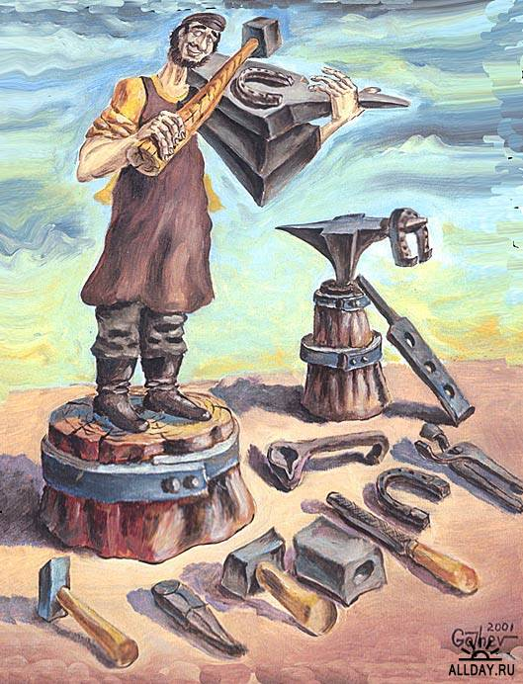
Розпочався Місячник
трудового виховання

«Містечко майстрів»
Місяць розпочався з виставки малюнків «Професії
мого майбутнього».
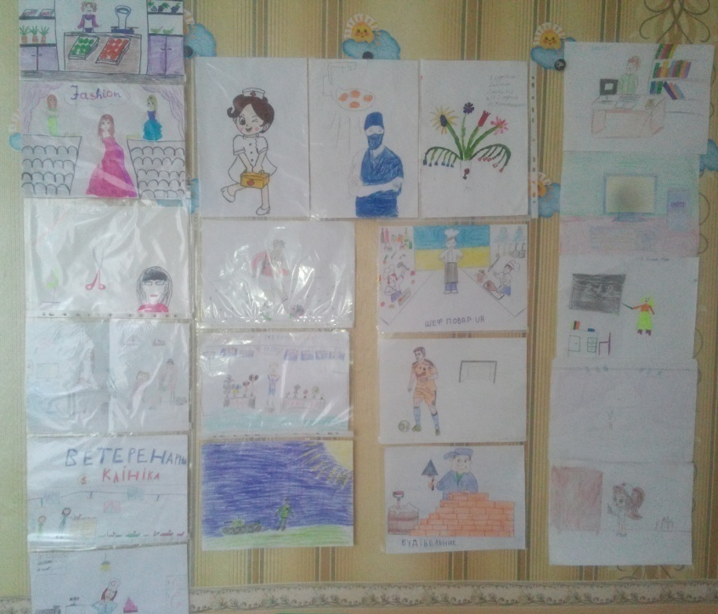
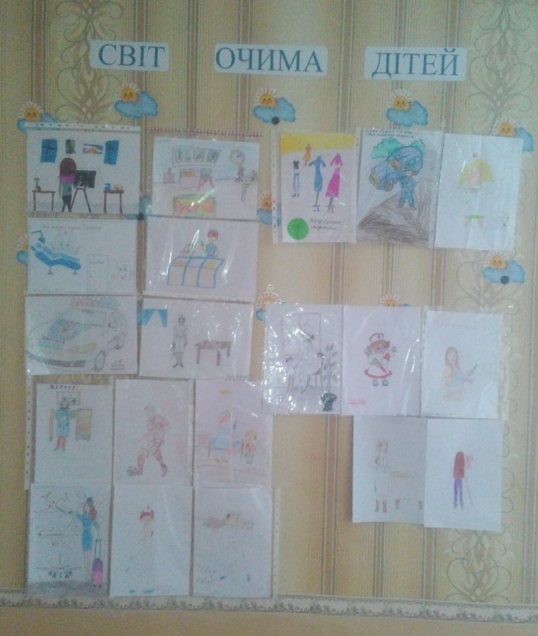

22 січня до школи завітали працівники поліції та провели для учнів других та третього класів бесіду на тему «Правила безпеки життєдіяльності». Діти уважно слухали, задавали питання та самі розповідали правила безпечної поведінки на вулиці та на дорозі.
____________________________

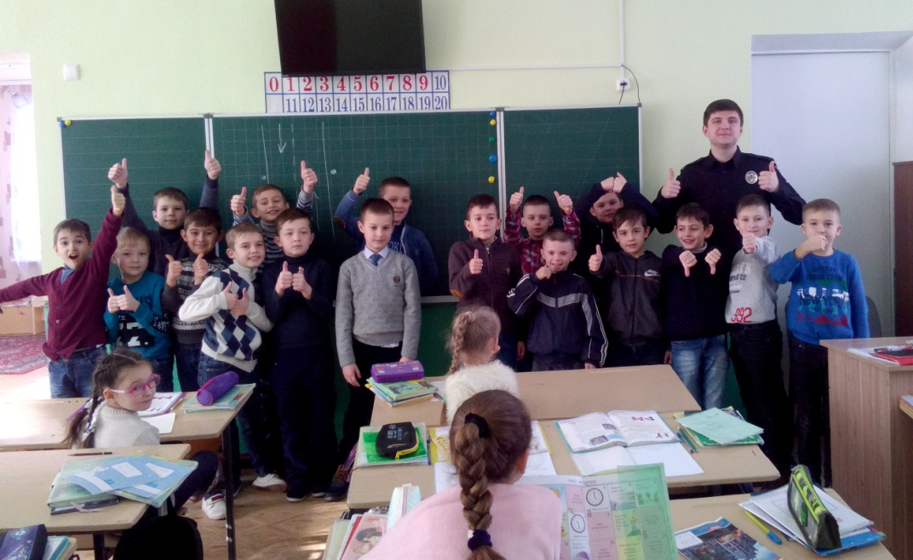

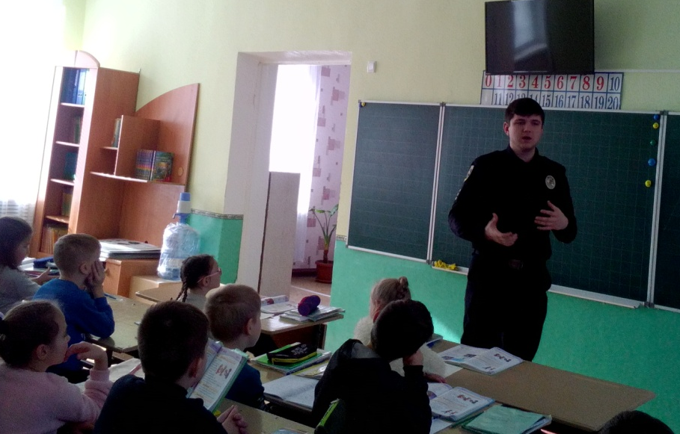

В історії становлення незалежної України особливе місце займає 22 січня 1919 року, коли Директорія Української Народної Республіки проголосила Злуку всіх українських земель в єдину Українську державу.
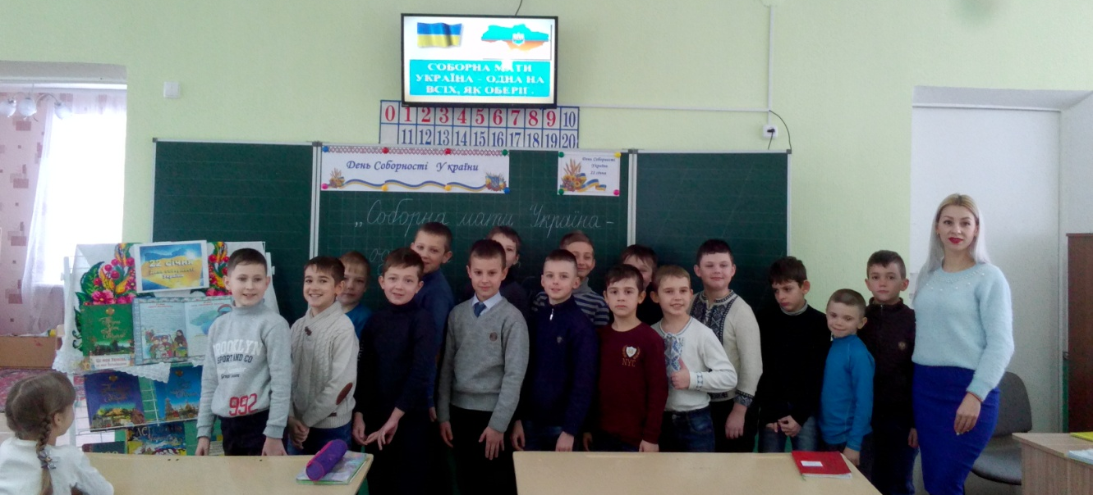
З нагоди цієї важливої історичної дати у шкільній бібліотеці проходили пізнавальні заходи з метою відродження духовності, пробудження у читачів зацікавленості до поглибленого вивчення iсторiї та культурних надбань українського народу, виховання поваги та любові до рідного краю, його історичного минулого і сучасності. «Соборна мати Україна – одна для всіх, як оберіг» - назва заходу, під час якого учні дізналися про історію свята та історію державотворення Українських земель.

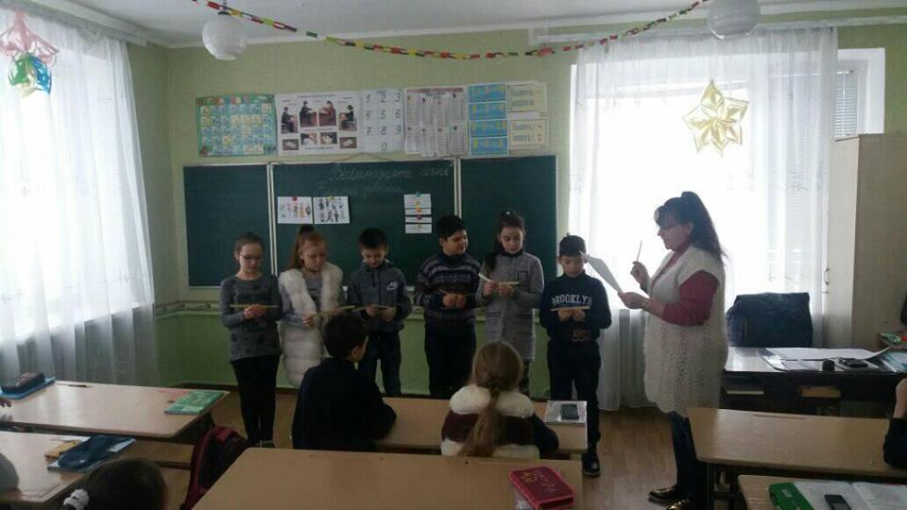
Місячник трудового виховання "Містечко майстрів". Виховна година на тему: "Яка професія найкраща?"
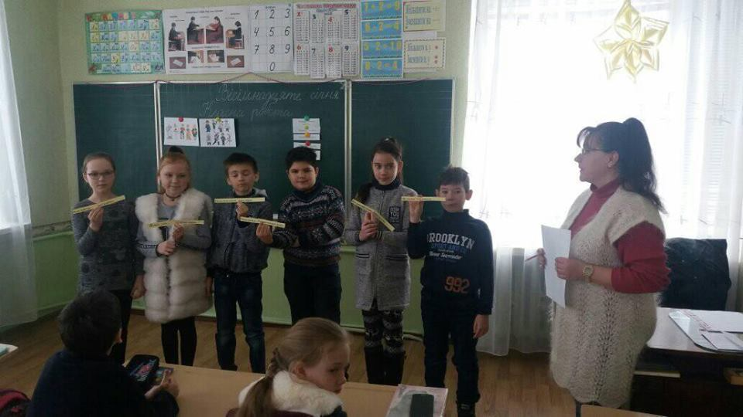

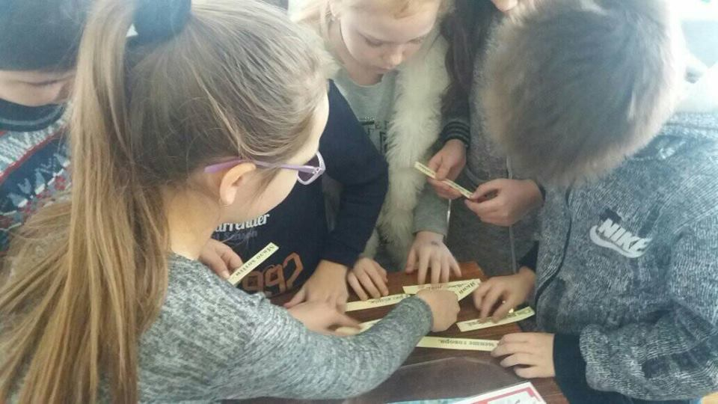
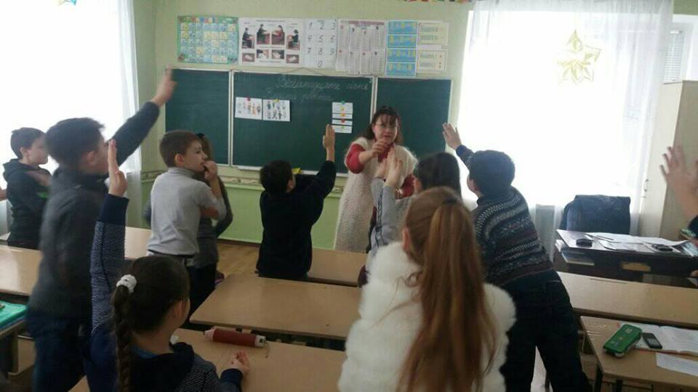
ьтьтииииииит

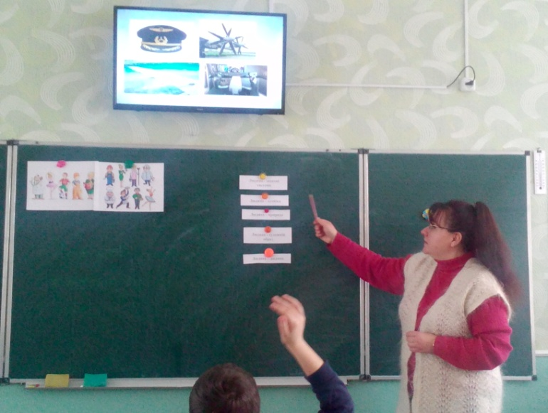
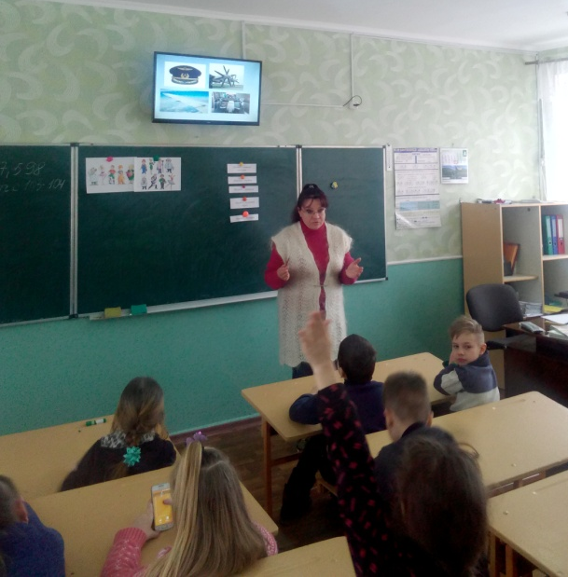

Більше ста чудових дитячих поробок прикрасили виставку під назвою «Ми – маленькі майстри», якою і завершився місячник трудового виховання.
